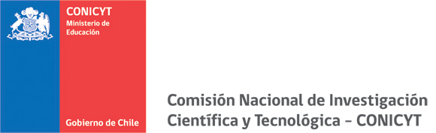
Código Proyecto:
(uso interno)

Formulario de Postulación

V CONCURSO
DE PROYECTOS DE DIPLOMADOS REGIONALES EN
TEMÁTICAS VINCULADAS CON LA
INNOVACIÓN PARA LA COMPETITIVIDAD.
REGIÓN DE O’HIGGINS
CONVOCATORIA 2012

Programa Regional de
Investigación Científica y Tecnológica de
CONICYT

- ANTECEDENTES DEL POSTULANTE

  - NOMBRE DEL DIPLOMADO

  - DIPLOMADO EN (marque con X la alternativa que corresponda):
Post cosecha
Fruticultura
Eficiencia Energética

  - IDENTIFICACIÓN INSTITUCIÓN RESPONSABLE DEL DIPLOMADO
Nombre Institución Responsable:
Rut:

  - IDENTIFICACIÓN DE LA(S) INSTITUCIÓN(ES) ASOCIADA(S)
(Si corresponde)
Nombre Institución Asociada:
Rut:

  - COORDINADOR RESPONSABLE DEL PROYECTO
Nombre Completo: |  |  |  | Firma:
Cargo en la entidad postulante:

Teléfono: | Celular: | Fax: | Correo electrónico:

  - REPRESENTANTE LEGAL
Nombre Completo: |  |  |  | Firma:
Cargo en la entidad:

Teléfono: | Celular: | Fax: | Correo electrónico:
Personería Jurídica: |  | RUT:

